CRONOGRAMA 1ª QUINCENA XULLO - INFANTIL TEMÁTICA: I WANT TO BE …

 | DIA 2 | DÍA 3 | DÍA 4 | DÍA 5 | DÍA 6 | DÍA 9 | DÍA 10 | DÍA 11 | DÍA 12 | DÍA 13
8:30 -9:00 | HORARIO AMPLIADO PARA AXUDAR Á CONCILIACIÓN FAMILIAR
9:00 -9:30 | RECEPCIÓN – OBRADOIRO DE CONTOS
9:30 – 10:30 | Xogos de presentación | Twister xigante | Saida a pe | De maior quero ser ciéntifica/o: Obradoiro de experimentos | Cine | Obradoiro de novas tecnoloxías: Stop motion | De maior quero ser enxeñeira/o:  Obradoiro de construccións | Saída a pe | Xogos de distensión | Avaliación
10:30 – 11:30 | Xogos predeportivos | De maior quero ser cociñeira/o: Obradoiro de cociña |  | Xogos de rolda |  |  | De maior quero ser bailarín/a: Coreografía |  | De maior quero ser bióloga/o: xogos medioambientais | Preparación do festival: ensaio final
11:30 – 12:00 | MERENDA
12:30 -1:30 | Decoración | Xogos no patio | Saída a pe | De maior quero ser veterinaria/o: manualidade de animais | Festa da auga | Faladoiro | Xogos de patio | Saída a pe | De maior quero ser arqueóloga/o: Obradoiro de arqueoloxía | Festival
1:30 – 2:00 | PREPARACIÓN DO FESTIVAL
2:00 – 2:30 | HORARIO AMPLIADO PARA AXUDAR Á CONCILIACIÓN FAMILIAR

CRONOGRAMA 2ª QUINCENA XULLO – INFANTIL TEMÁTICA: I WANT TO BE …

 | DIA 16 | DÍA 17 | DÍA 18 | DÍA 19 | DÍA 20 | DÍA 23 | DÍA 24 | DÍA 26 | DÍA 27 | DÍA 30 | DÍA 31
8:30 -9:00 | HORARIO AMPLIADO PARA AXUDAR Á CONCILIACIÓN FAMILIAR
9:00 -9:30 | RECEPCIÓN – OBRADOIRO DE CONTOS
9:30 – 10:30 | Xogos de presentación | Obradoiro de disfraces | Saida a pe | De maior quero ser contacontos: contos cooperativos | Obradoiro de novas tecnoloxías: Time lapse | Saída a pe | Túnel dos sentidos | Xogos de chan | Cine | De maior quero ser científica/o: Obradoiro de experimentos | Avaliación
10:30 – 11:30 | Xogos predeportivos | De maior quero ser artista: Obradoiro de teatro |  | Xogos con baile |  |  | De maior quero ser maga/o: obgradoiro de maxia | De maior quero ser explorador/a: xincana |  | De maior quero ser cociñeira/o: Obradoiro de cociña | Preparación do festival: ensaio final
11:30 – 12:00 | MERENDA
12:30 -1:30 | Decoración | Xogos con balóns | Saida a pe | Xincana deportiva | Festa da auga | Saída a pe | Xogos de chan | Faladoiro | Psicomotricidade | Se maior quero ser….. mural | Festival
1:30 – 2:00 | PREPARACIÓN DO FESTIVAL
2:00 – 2:30 | HORARIO AMPLIADO PARA AXUDAR Á CONCILIACIÓN FAMILIAR

CRONOGRAMA 1ª QUINCENA AGOSTO – INFANTIL TEMÁTICA: I WANT TO BE …

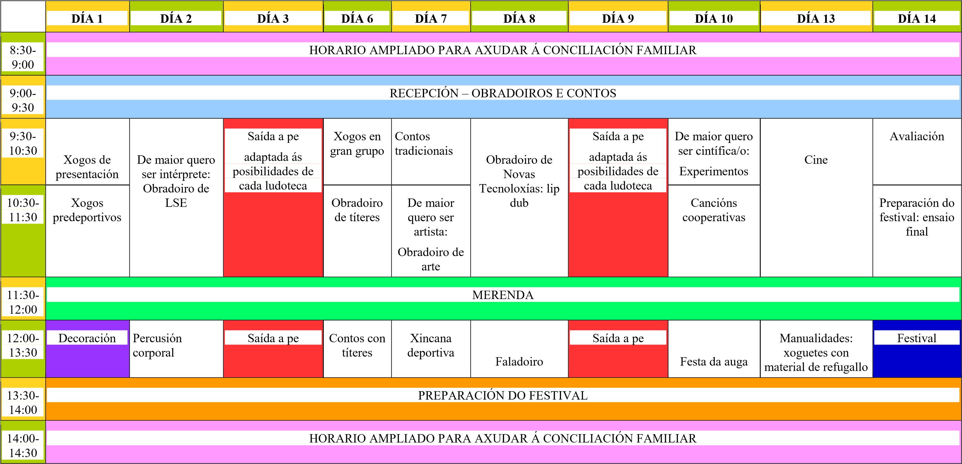

CRONOGRAMA 2ª QUINCENA AGOSTO – INFANTIL TEMÁTICA: I WANT TO BE …

